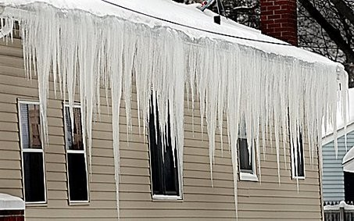
Осторожно сосульки

За последние дни в результате действия циклонов и оттепели на крышах многих домов образовались сосульки. На склонах крыш собралась масса заледенелого снега, который может обрушиться и нанести травмы находящимся внизу людям, серьезный ущерб припаркованному транспорту.
Главное управление МЧС России по Ярославской области предупреждает о возможности схода с крыш домов снега и наледи, падения с карнизов домов сосулек.
МЧС рекомендует населению: соблюдать осторожность и, по возможности, не подходить близко к стенам зданий. При выходе из зданий обращать внимание на скопление снежных масс, наледи и "сосулек" на крышах, по возможности, обходить места возможного их обрушения. Особое внимание следует уделить безопасности детей. Если во время движения по тротуару вы услышали наверху подозрительный шум – нельзя останавливаться, поднимать голову и рассматривать, что там случилось. Нужно как можно быстрее прижаться к стене, козырек крыши послужит укрытием.
Не следует оставлять автомобили вблизи зданий и сооружений, на карнизах которых образовались сосульки и нависание снега. В случае падения сосулек люди имеют право на возмещение вреда. Если поврежден автомобиль, необходимо вызвать сотрудников ГИБДД и составить акт. Желательно найти собственников здания, с крыши которого упал снег или сосулька, или представителей организации, которая его арендует. Составленный акт будет служить доказательством того, что гражданину причинен вред.
При обнаружении сосулек, висящих на крыше вашего дома, необходимо обратиться в обслуживающую организацию. Работники коммунальных служб должны отреагировать на ваше сообщение. Согласно существующим нормам, ответственность за все травмы, полученные прохожими, несут руководители обслуживающих предприятий, сооружений независимо от форм собственности.
В случае возникновения чрезвычайной ситуации или аварии избегайте паники. Помните! К вам придут на помощь! Телефон единой службы спасения – 112!

Отделение информационного обеспечения деятельности МЧС России
Главного управления МЧС России по Ярославской области
Контакты: (4852) 30-42-81

